PETIT ENTREMET (MOUHALABIEH)

Pour 16 personnes préparation 5 mn Cuisson 10 mn
1 litre de lait | 120g sucre en poudre
70g de maïzena | 4 c à soupe d’eau de fleur de rose
1. Faire chauffer le lait, y verser de l’eau de fleur de rose. Prélevez un peu de lait chaud que vous ajouterez à la maïzena.
2. Puis l’incorporez au reste de lait chaud et faire épaissir.
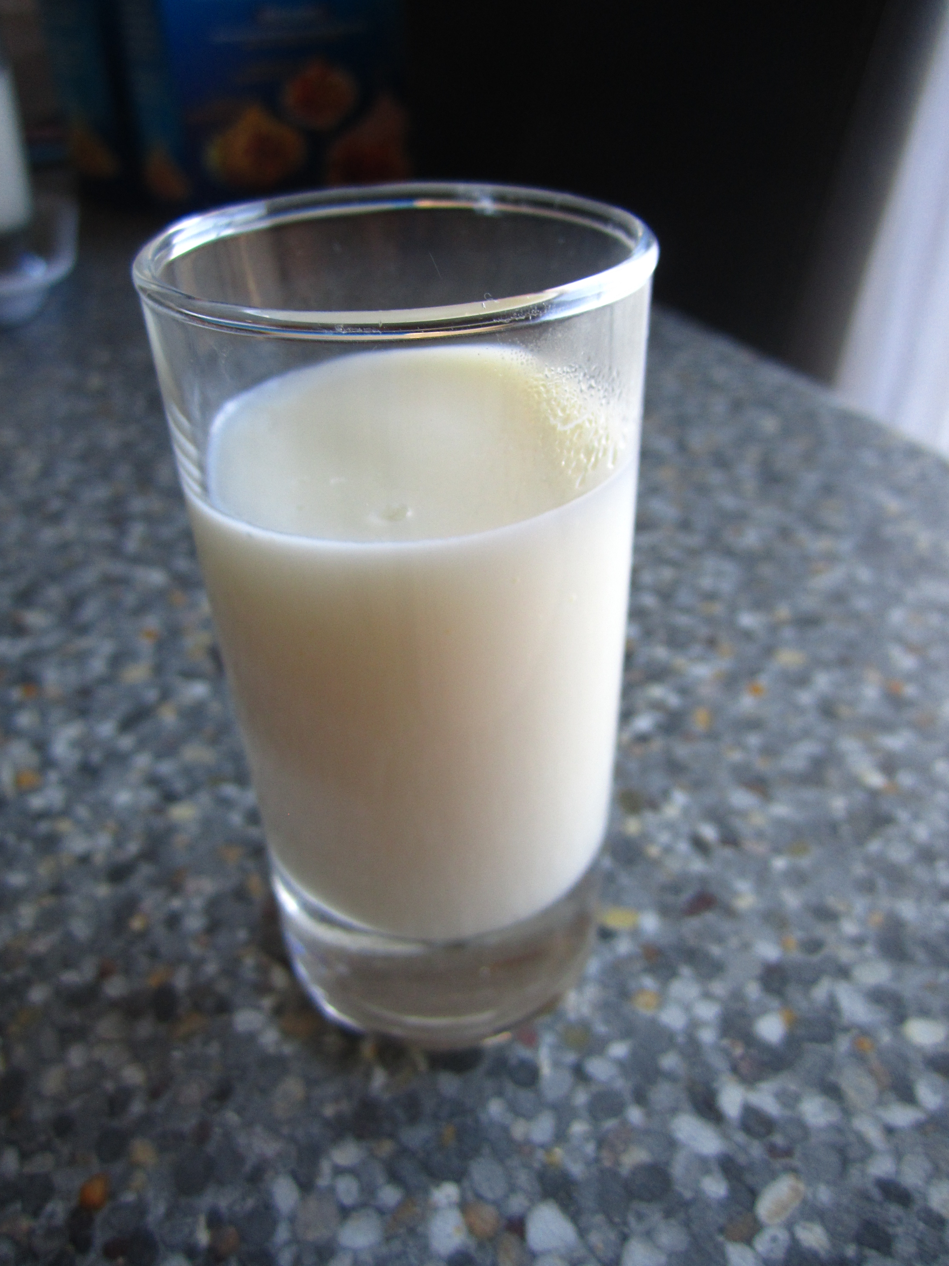
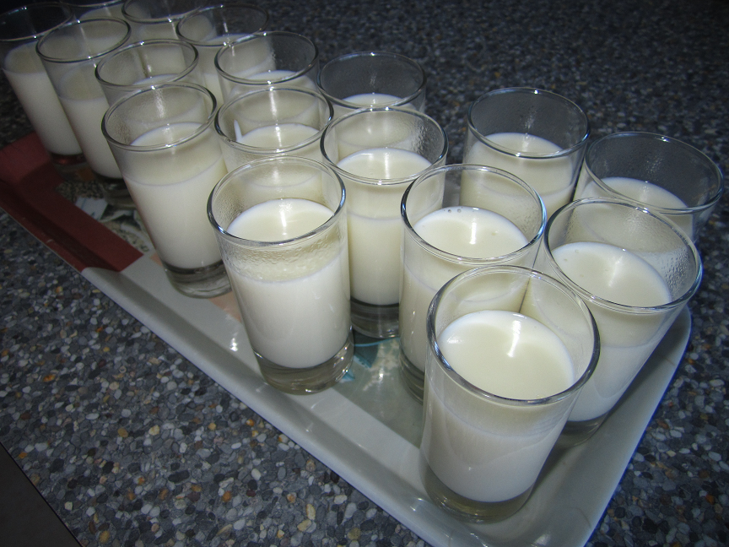
3. Versez dans des Tobler (les petits).

